WE ARE LESS WHEN WE DON’T İNCLUDE EVERYONE PROJESİ RAPORU
Bu proje okuldaki öğrencilerin dezavantajlı durumundan yola çıkılarak yazılmıştır. Okulun mevcut konumu, göç alması, okul öğrencilerinin ve velilerin maddi olarak düşük düzeyde olması, bazı öğrencilerin zihinsel ve fiziksel olarak normal öğrencilerden farklı olması, anne baba ayrı veya anne babadan herhangi birinin hayatta olmaması gibi çeşitli dezavantajlara sahip olan okulumuz öğrencilerinin durumundan ve ihtiyacından dolayı yazılmıştır. Bu anketler ile okul durumunun tespiti bağımsız olarak net şekilde yansıtılması amaçlanmıştır. Bunun için üç farklı kişi grubuna sorular yöneltilmiştir. Bu gruplar okul öğretmenleri, okul öğrencileri ve öğrenci velileridir. Her ankette kişilere farklı sorular yöneltilmiştir.
Öğretmen anketi; dezavantajlı öğrenci gruplarını daha çok nasıl tanıyor ile ilgili sorular olup dezavataj tanımını net bir şekilde ortaya sermek ve böyle bir ortamda çalışma yaptıkları takdirde ne gibi davranışlar ortaya koyacaklarını tespit etmek için çeşitli sorular sorulmuştur.
Öğrenci anketi; öğrencilerin ebeveynleri hakkında bilgi almak, ilişkilerinin ne düzeyde olduğunu anlamak, akademik olarak kendilerini nasıl tanıdığını öğrenmek, okul hakkındaki tutumlarını ölçmek için çeşitli sorular sorulmuştur.
Veli anketi ise ağırlıklı olarak kendi çocuklarını ne kadar tanıdıklarını ilişkilerini nasıl yönettiklerinin tespiti hakkında sorulara yer verilmiştir. Bu anketler sonucunda elde edilen bilgiler şu şekildedir.
Yapılan ankette sorulan sorular ve verilen cevaplara göre yüzdelikler şu şekildedir:
A )Öğretmen Anketi Sonuçları :
1-)Dezavantajlı ve risk altındaki çocuklar kimlerdir?
*Sonuçlarda her bir madde 22 öğretmenin cevabına göre yüzdelendirilmiştir. Bir öğretmen birden fazla yanıtı seçebilir.
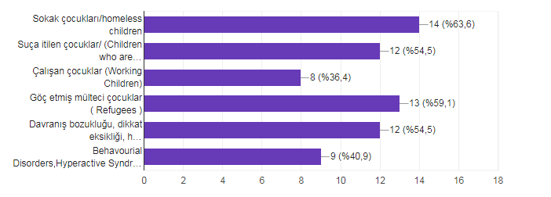

2) Dezavantajlı, risk altındaki çocukların sergilediği davranışlar nelerdir? 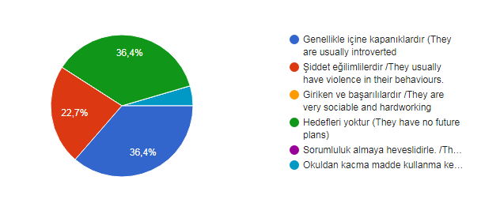
3-) Dezavantajlı ve risk altındaki çocukları okul idaresine bildirir misiniz?
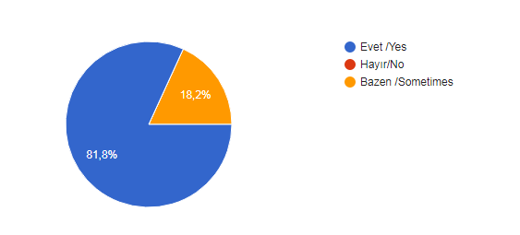
4-) Öğrenciler ile birlikte uyulması gereken kuralları belirler misiniz?
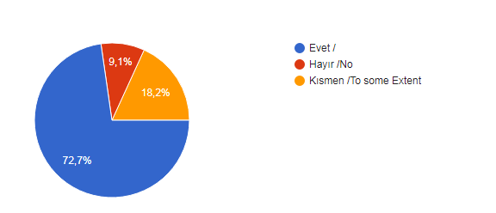
5-)Öğrencilerin sosyal ve arkadaşlık becerilerini geliştirmede yardımcı olur musunuz? 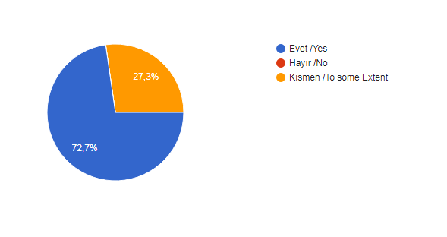
6-)Öğrencileriniz şiddete uğradıklarında ne yapması konusunda bilgilendirir misiniz?
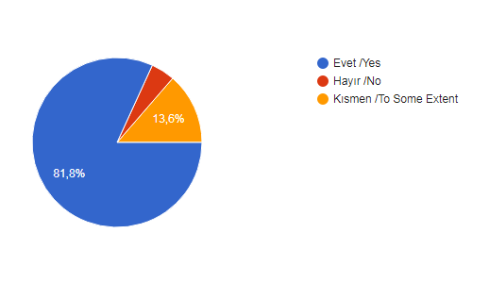

7-)Veliler ile öğrenciler hakkında ne sıklıkla görüşürsünüz?
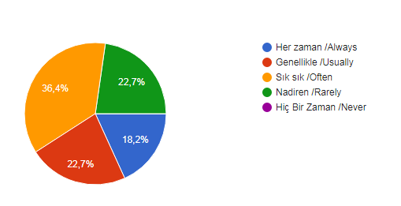
8-) Çatışma çözme ve öfke kontrolü hakkında hakkında öğrencilerinizle çalışmalar yapar mısınız?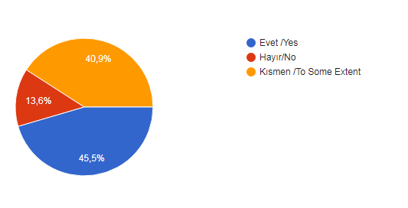
9-) Öğrencilerinize Şiddet ve şiddetin nasıl önlenebileceği hakkında önerilerde bulunur musunuz? 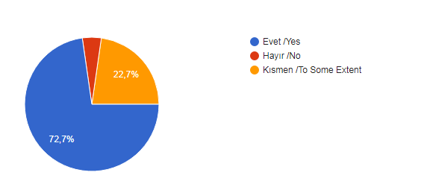

10-) Dezavantajlı öğrencilerin toplumla uyumlu olmaları için neler yapılabilir?
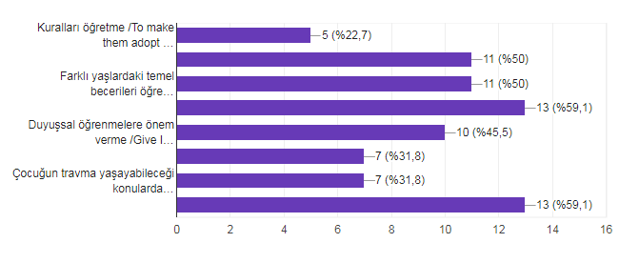
Yukarıda uygulanan anket doğrultusunda Okulumuz öğretmenlerimizin çoğunun dezavantajlı öğrencilerin kimler olduğunu ve onların kişisel özellikleri hakkında bilgiye sahiptir.Yalnız bu öğrencilerle ilgili yapılan rehberlik aktiviteleri ve onların okul nasıl kazandırılacağı hakkında yapılmış bir eylem planını bulunmamaktadır ve bu konuda öğretmelerimizle beraber bir eylem planı yaparak onların okul ortamına ve hayata kazandırılmalarıokulumuzun stratejik planına eklenmesine karar verilmiştir. Uygulanacak Erasmus + KA229 projesinin öğrenci seçimlerinde dezavantajlı öğrencilere 20 -40 puan arasında ekstra puan verilerek okul hayatının farklı yönlerini keşfetmelerine öncelik verilmesi planlanmıştır.Öfke kontrolü ve şiddet eğilimli öğrencilere eğitimler verilerek ve bireysel destek eğitimleri de verilerek bu öğrencilerin mutlu ve hedefi olan öğrenciler olması sağlanarak ileriki yaşlarda okul terkinin önlenmesine dair önlemler alınması planlanmıştır.
Okulumuzun rehberlik çalışmalarında dezavantajlı öğrencilerin daha çok yönlendirilmesinin ve okulun sosyal etkinliklerinde bu öğrencilerin de çok fazla yer alması gerektiği ve kendilerini ifade edecek ortamların yaratılması gerektiği belirtilmiştir.Veli Ziyaretlerinin yapılarak öğrenci-öğretmen ve veli iletişiminin daha güçlendirilmesi bir diğer aktivite olarak eylem planına eklenmiştir.

B) Veli Anketi Sonuçları

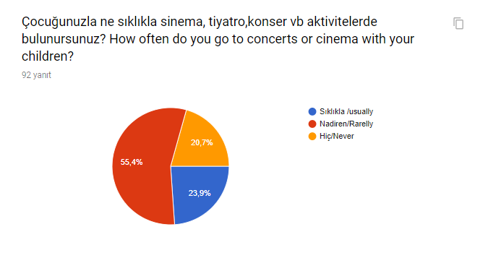
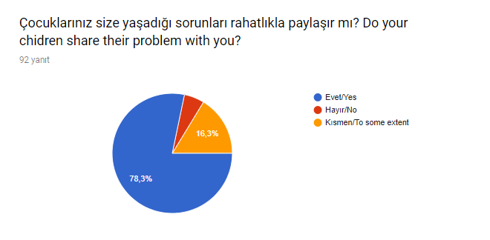
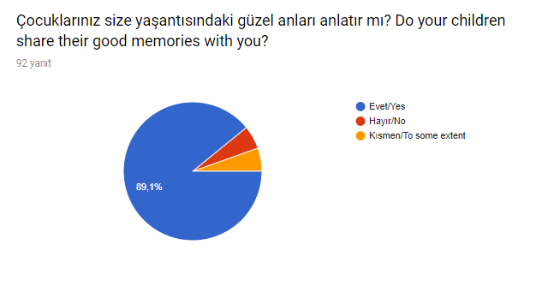
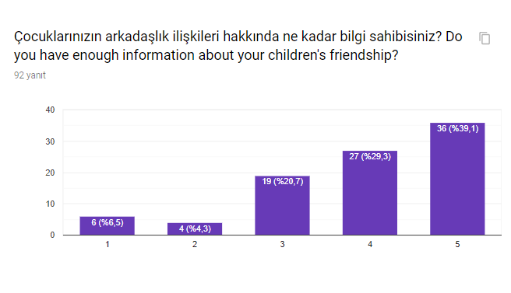
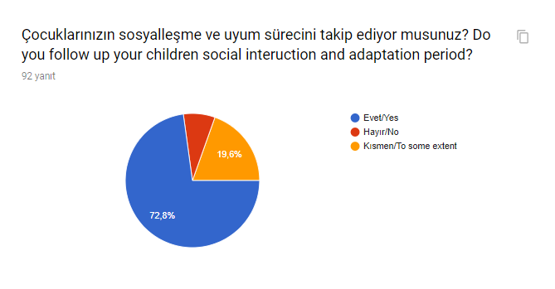
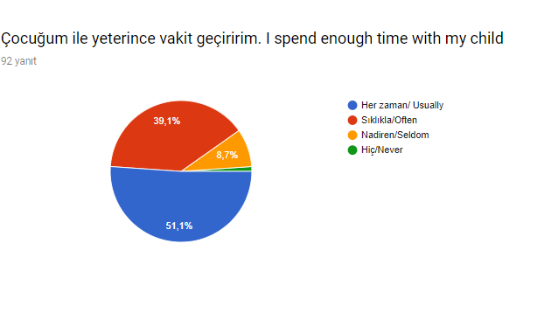
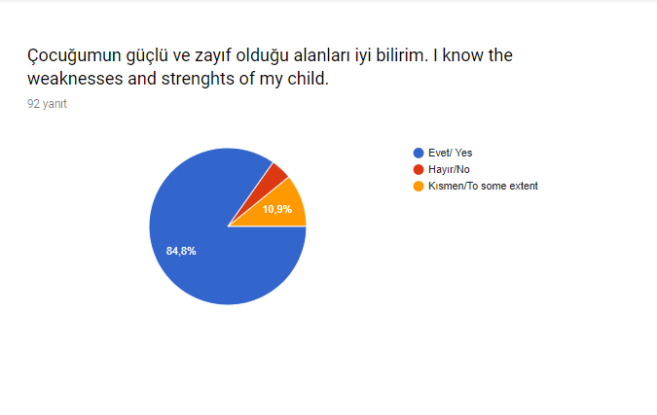
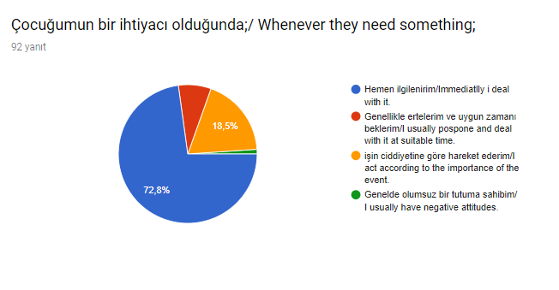
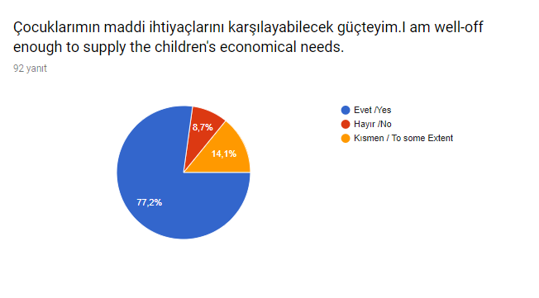
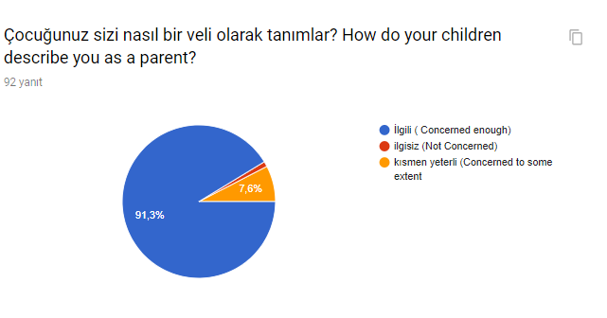
Anket sonuçlarından öğrencilerimizin, psikolojik ve maddi ihtiyaçlarını karşılayan ancak; öğrencilerimizin sosyalleşmesinde, dünyaya bakış açısının yönlendirilmesinde, vizyon yaratmada eksiği olan aile profillerine sahip olunduğu görülmüştür.

C) Öğrenci Anketi Sonuçları
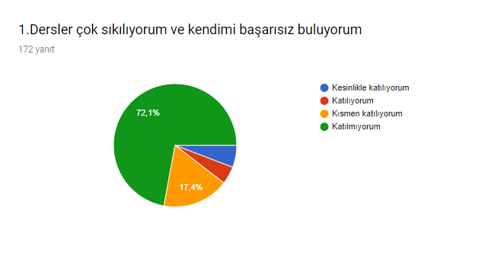
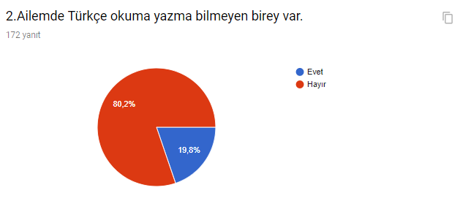
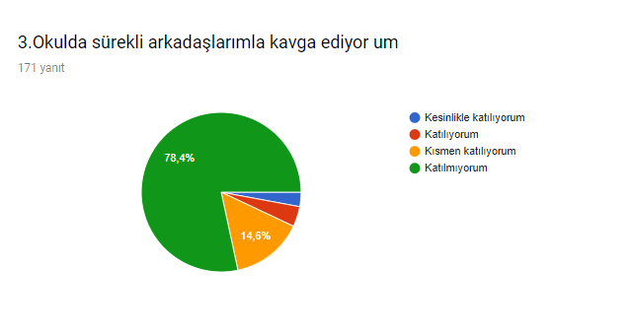
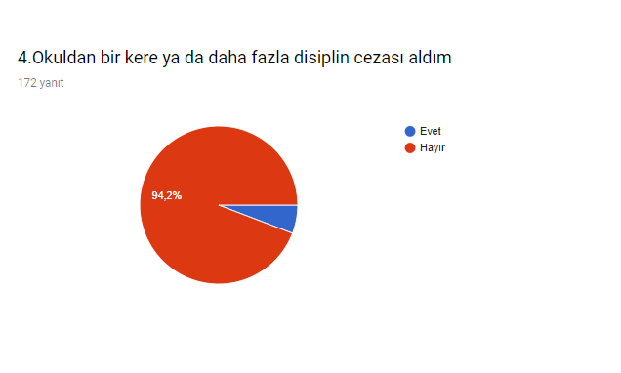
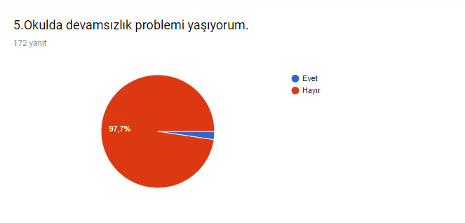
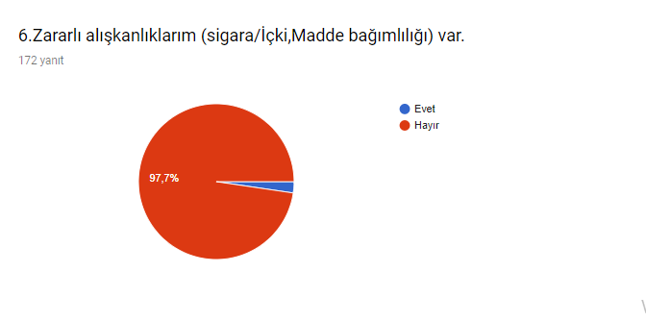
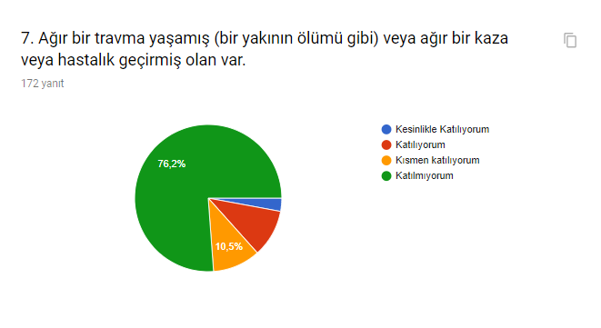
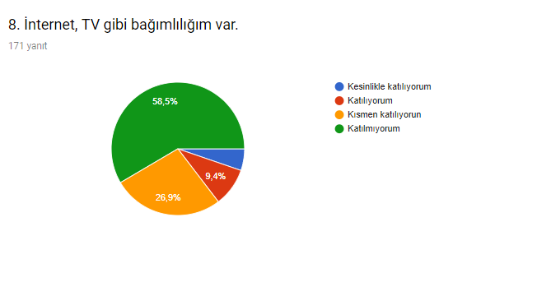
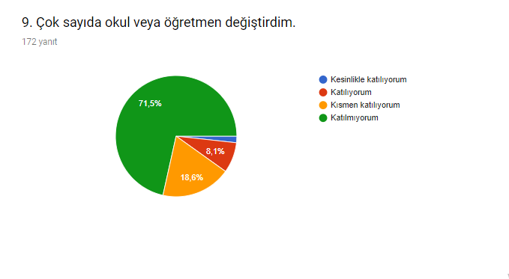
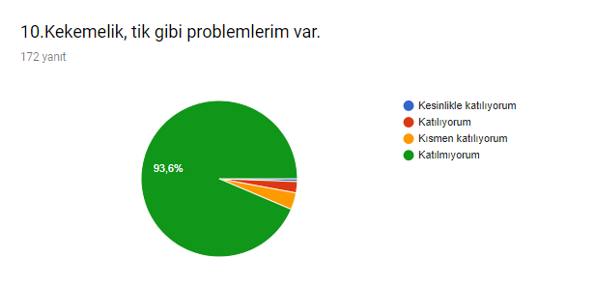
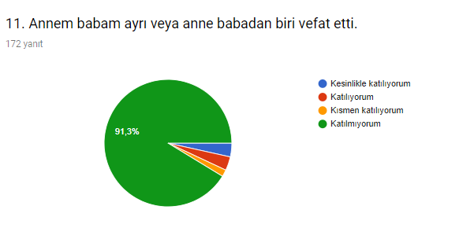
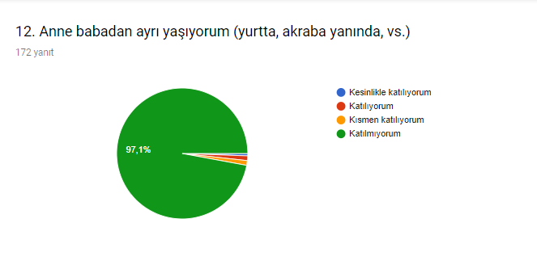
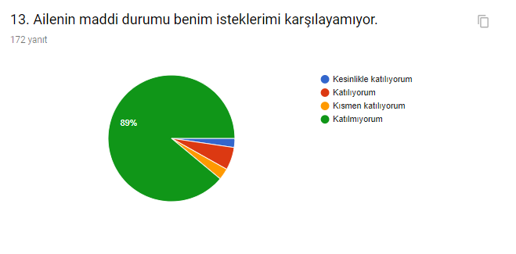
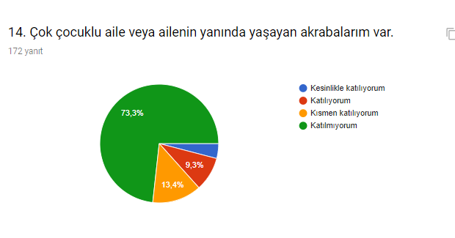
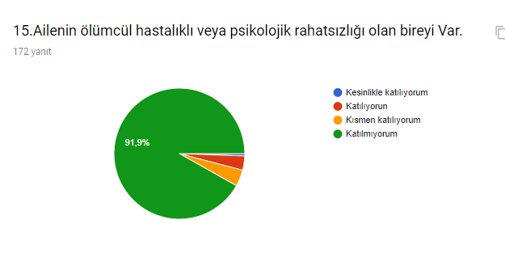
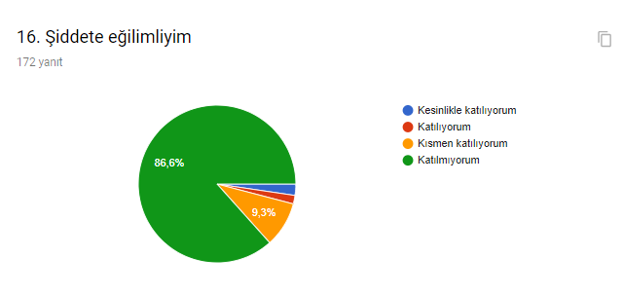
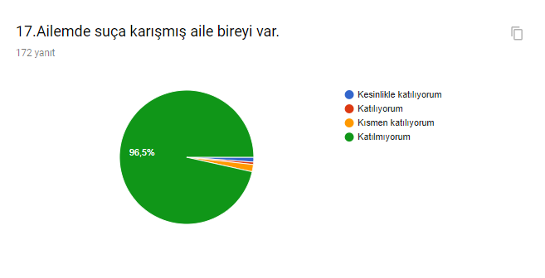
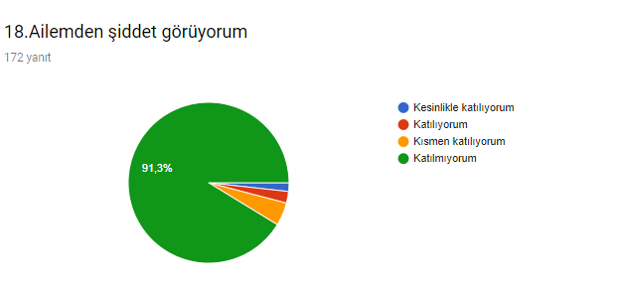

Öğrencilerimizle yapılan aile genel durumu anketlerinde çekirdek aileden oluşan herhangi bir travmatik problem yaşamamış, gelir seviyelerinin orta seviyede olmasına rağmen öğrenci ihtiyaçlarını karşılamada yeterlilik gösterdiği gözleniyor.
Psikolojik açıdan mutlu, uyumlu ve sağlıklı öğrencilerin varlığını görüyoruz.
Bu doğrultuda okulumuz öğrencileri; öğrenmeye açık ve istekli, sosyalleşmeyi seven öğrenci profili sergilemektedir.

